

ՀԱՅԱՍՏԱՆԻ ՀԱՆՐԱՊԵՏՈՒԹՅԱՆ ԿԱՌԱՎԱՐՈՒԹՅՈՒՆ

Ո Ր Ո Շ Ո Ւ Մ

2 դեկտեմբերի 2021 թվականի N - Ա

ՀՈՂԱՄԱՍ ՀԵՏ ՎԵՐՑՆԵԼՈՒ ԵՎ ԱՄՐԱՑՆԵԼՈՒ ՄԱՍԻՆ
--------------------------------------------------------------------------------------

Ղեկավարվելով Հայաստանի Հանրապետության քաղաքացիական օրենսգրքի 205-րդ հոդվածով, Հայաստանի Հանրապետության հողային օրենսգրքի 75-րդ հոդվածով և «Պետական ոչ առևտրային կազմակերպությունների մասին» Հայաստանի Հանրապետության օրենքի 5-րդ հոդվածի 1-ին և 2-րդ մասերով՝ Հայաստանի Հանրապետության կառավարությունը ո ր ո շ ու մ է.
1. Հայաստանի Հանրապետության սեփականությունը հանդիսացող՝ Հայաստանի Հանրապետության Կոտայքի մարզի Ջրվեժ համայնքի վարչական սահմաններում գտնվող 0,0729 հա հողամասը (ծածկագիր՝ 07-057-0403-0027) հետ վերցնել Հայաստանի Հանրապետության շրջակա միջավայրի նախարարության «Արգելոցապարկային համալիր» պետական ոչ առևտրային կազմակերպությունից և «Արաբկիր» օդերևութաբանական կայանի տեղադրման նպատակով՝ անհատույց (անժամկետ) օգտագործման իրավունքով ամրացնել Հայաստանի Հանրապետության շրջակա միջավայրի նախարարության «Հիդրոօդերևութաբանության և մոնիթորինգի կենտրոն» պետական ոչ առևտրային կազմակերպությանը՝ համաձայն հավելվածի։

2. Հայաստանի Հանրապետության շրջակա միջավայրի նախարարին՝
1) սույն որոշումն ուժի մեջ մտնելուց հետո երկամսյա ժամկետում ձեռնարկել միջոցներ՝ Հայաստանի Հանրապետության շրջակա միջավայրի նախարարության «Արգելոցապարկային համալիր» պետական ոչ առևտրային կազմակերպության՝ սույն որոշման 1-ին կետում նշված հողամասի նկատմամբ իրավունքների պետական գրանցման 2021 թվականի մայիսի 19-ի N 19052021-07-0094 վկայականում համապատասխան փոփոխություն կատարելու համար.
2) սույն որոշման 3-րդ կետով սահմանված աշխատանքների կատարումից հետո երկամսյա ժամկետում ապահովել օրենսդրությամբ սահմանված կարգով Հայաստանի Հանրապետության շրջակա միջավայրի նախարարության «Հիդրոօդերևութաբանության և մոնիթորինգի կենտրոն» պետական ոչ առևտրային կազմակերպության գույքային իրավունքների պետական գրանցումը.
3) սույն որոշումն ուժի մեջ մտնելուց հետո տասներկուամսյա ժամկետում ապահովել «Ջրվեժ» անտառապարկի սահմանների նկարագրի, հատակագծի և տարածքի չափերի փոփոխությունների իրականացումը.
4) սույն կետում նշված աշխատանքների կատարումից հետո հանձնարարել Հայաստանի Հանրապետության շրջակա միջավայրի նախարարության «Արգելոցապարկային համալիր» ու «Հիդրոօդերևութաբանության և մոնիթորինգի կենտրոն» պետական ոչ առևտրային կազմակերպությունների տնօրեններին երկամսյա ժամկետում համատեղ իրականացնելու սույն որոշման 1-ին կետում նշված հողամասի հանձնման-ընդունման աշխատանքները։
3. Հայաստանի Հանրապետության տարածքային կառավարման և ենթակառուցվածքների նախարարության պետական գույքի կառավարման կոմիտեի նախագահին՝ սույն որոշումն ուժի մեջ մտնելուց հետո եռամսյա ժամկետում Հայաստանի Հանրապետության շրջակա միջավայրի նախարարության «Հիդրոօդերևութաբանության և մոնիթորինգի կենտրոն» պետական ոչ առևտրային կազմակերպության հետ կնքել սույն որոշման 1-ին կետում նշված հողամասի անհատույց (անժամկետ) օգտագործման պայմանագիր՝ դրանում սահմանելով, որ պայմանագրի նոտարական վավերացման և պայմանագրից ծագող գույքային իրավունքների պետական գրանցման ծախսերը ենթակա են իրականացման Հայաստանի Հանրապետության շրջակա միջավայրի նախարարության «Հիդրոօդերևութաբանության և մոնիթորինգի կենտրոն» պետական ոչ առևտրային կազմակերպության միջոցների հաշվին:

ՀԱՅԱՍՏԱՆԻ ՀԱՆՐԱՊԵՏՈՒԹՅԱՆ
ՎԱՐՉԱՊԵՏ Ն. ՓԱՇԻՆՅԱՆ

Երևան

Հավելված
ՀՀ կառավարության 2021 թվականի
դեկտեմբերի 2-ի N -Ա որոշման

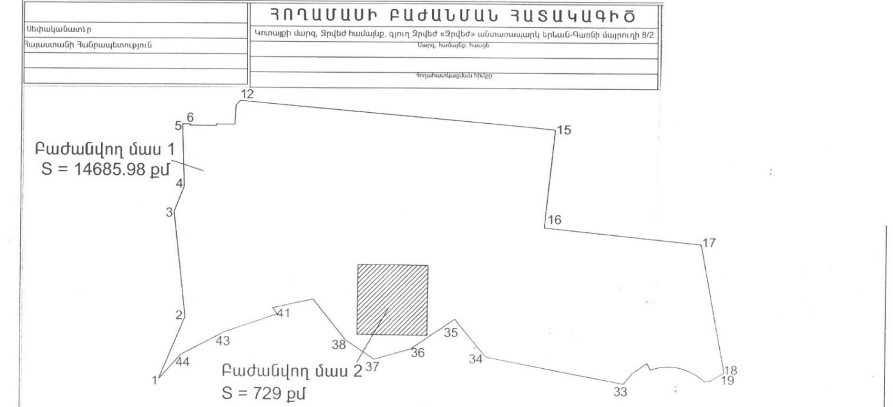

ՀԱՅԱՍՏԱՆԻ ՀԱՆՐԱՊԵՏՈՒԹՅԱՆ
ՎԱՐՉԱՊԵՏԻ ԱՇԽԱՏԱԿԱԶՄԻ
ՂԵԿԱՎԱՐ Ա. ՀԱՐՈՒԹՅՈՒՆՅԱՆ

